Аналитическая справка
по итогам мониторинга по математике в 10 классе.

Цель: диагностика уровня сформированности предметных УУД по математике (профильный уровень).
Инструментарий: вариативное тестирование в формате ЕГЭ.
Сроки: 17 ноября 2020 года.
Исполнитель: Абубакарова Ж.Ж., заместитель директора по УВР.

Согласно плану ВСОКО школы в рамках мониторингового исследования «Адаптация обучающихся 10 класса к профильному обучению» 17 ноября 2020 года была проведена экспертиза уровня сформированности предметных УУД по математике (профильный уровень) в форме вариативного тестирования. На выполнение диагностической работы по математике (профильный уровень) было отведено 120 минут. Каждый из обучающихся получил индивидуальный вариант КИМа. Нарушений при проведении диагностической работы в 10 классе не было.
Результаты вариативного тестирования по математике (профильный уровень) представлены в таблице.
№ | Фамилия, имя | 1 | 2 | 3 | 4 | 5 | 6 | 9 | 10 | 11 | Кол-во баллов | Оценка
1 | Алимсолтаева Р. | 1 | 1 | 1 | 1 |  | 1 | 1 |  |  | 6 | 4
2 | Джамаев Адам | 1 | 1 |  |  | 1 | 1 |  |  |  | 4 | 3
3 | Газиев Абдрахм. | 1 |  | 1 |  |  |  |  |  |  | 2 | 2
4 | Закаева Хава |  | 1 |  |  |  |  |  |  |  | 1 | 2
5 | Осмаев Мухам. | 1 | 1 | 1 | 1 | 1 |  | 1 | 1 |  | 7 | 4
6 | Кисиева Иман | 1 | 1 | 1 | 1 | 1 | 1 |  | 1 |  | 7 | 4
7 | Гериханова Л. | 1 | 1 |  |  |  | 1 |  |  |  | 3 | 3
8 | Цакаева Камила | 1 | 1 | 1 | 1 |  | 1 | 1 | 1 |  | 7 | 4
9 | Элиханова Амнат |  |  | 1 |  | 1 | 1 |  |  |  | 3 | 3
 |  | 78% | 78% | 67% | 44% | 44% | 67% | 33% | 33% | 0%
Средний балл – 4, т.е. «3».
Класс | Выпол-  няли | Получили отметки |  |  |  | Уровень обученности | Уровень качества | ФИО  учителя
 |  | «5» | «4» | «3» | «2»
10 | 9 | - | 4 | 3 | 2 | 78% | 44% | Мусовстова С.И.

Диаграмма уровня обученности и качества знаний по математике.
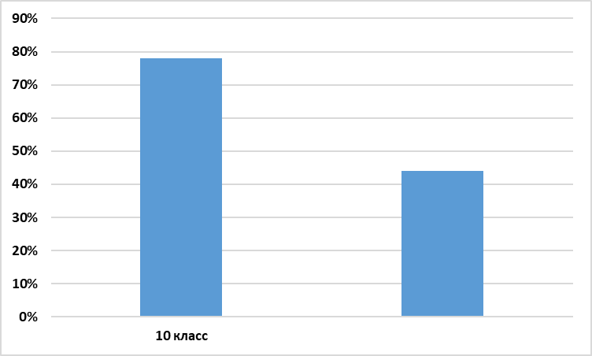
Наиболее типичные ошибки, допущенные обучающимися по математике (профильный уровень):
- Умение решать задачи на проценты – 22%
- Умение читать графики и диаграммы – 22%
- Умение находить площади фигур – 33%
- Умение решать задачи по классическому определению вероятности – 56%
- Умение применять алгоритм уравнений – 56%
- Умение решать планиметрические задачи – 33%
- Умение упрощать буквенные выражения – 67%
- Умение находить значение выражения по формуле – 67%
- Умение решать задачи на движение – 100%.

Выводы:
В вариативном тестировании по математике (профильный уровень) приняли участие 9 обучающихся 10 класса.
Результаты мониторинга позволили сделать вывод о том, что у обучающихся сформирован навык выполнения заданий 1, 2, 3, 6. Очень низок уровень выполнения заданий 3, 4, 9, 10. Никто из десятиклассников не сумел верно решить задачу на движение. Средний балл – 4, что равноценно «3». Не сформированы предметные УУД по математике у Газиева А. и Закаевой Х., получивших по итогам вариативного тестирования «2».
Рекомендации:
- Мусовстовой С.И., учителю математики, планировать на каждом уроке сопутствующее повторение по «запавшим» темам.
- Индивидуализировать работу с обучающимися, показавшими несформированность предметных УУД по математике (профильный уровень).
- Классному руководителю проинформировать родителей о результатах диагностической работы по математике.

Заместитель директора по УВР: Абубакарова Ж.Ж.

